Martes
26
de Enero

Segundo de Primaria
Lengua Materna

Cambiamos la rima y el significado

Aprendizaje esperado: Reconoce en los textos las palabras que pueden ser sustituidas por otras similares y que transforman el sentido del texto, pero que conservan el ritmo y la rima. Explora tantas opciones como sea posible.
Escribe las nuevas versiones de las rimas y coplas trabajadas atendiendo a las características de forma y contenido del tipo textual.

Énfasis: Cambios en rimas y coplas mediante la sustitución de palabras que rimen.

¿Qué vamos a aprender?

Reconocerás en los textos las palabras que pueden ser sustituidas por otras similares y que transforman el sentido del texto, pero que conservan el ritmo y la rima.

Escribirás las nuevas versiones de las rimas y coplas trabajadas atendiendo a las características de forma y contenido del tipo textual.

Cambios en rimas y coplas mediante la sustitución de palabras que rimen.

¿Qué hacemos?

En esta sesión vas a aprender de una forma divertida, cambiando rimas y sus significados a las coplas.
En otras sesiones has trabajado la rima, pero ahora vas a tratar de que, al cambiar un verso o una rima, cambie el significado de la copla y diga cosas diferentes.

En el siguiente video se trata sobre un ejemplo de lo que vas a trabajar, pero solo escucha del minuto 2:11 a 3:05

- Vitamina Sé. Cápsula 148. Desayunando Versos (Taller)
https://www.youtube.com/watch?v=8mUKbfiw-9g

¿Observaste lo que cambió entre las dos estrofas? cambia lo que se desayuna. Cambió el sentido, el significado de uno de los versos. Eso es lo que vas a hacer, cambiar, algunos versos y rimas para que digan cosas diferentes.

A continuación, observa, los versos que escuchaste en el video.

El gallo ya está cantando ¡ay!
y no sé qué preparar,
un cafecito caliente ¡ay!
podemos desayunar.

El gallo ya está cantando ¡ay!
y no sé qué preparar,
un cafecito caliente ¡ay!
podemos desayunar.

El gallo ya está cantando ¡ay!
y no sé qué preparar,
unas galletas con leche ¡ay!
podemos desayunar.

Están marcados los versos que se cambiaron. ¿Qué más puedes ponerle en el tercer verso?

El gallo ya está cantando ¡ay!
y no sé qué preparar,

podemos desayunar.

Escucha el siguiente video en donde Staku Allende, muestra como armó los versos que cantó, a partir del minuto 1:03 a 2:07

- Vitamina Sé. Cápsula 148. Desayunando Versos (Taller)
https://www.youtube.com/watch?v=8mUKbfiw-9g

Con este ejemplo tienes más ideas, deben ser cosas que desayunas. Ahora es momento de que completes el tercer verso para conocer cómo quedaría la estrofa ya con música. La puedes agregar a la canción, escucha el video a partir del minuto 3:04 a 3:40

- Vitamina Sé. Cápsula 148. Desayunando Versos (Taller)
https://www.youtube.com/watch?v=8mUKbfiw-9g

En tu libro de texto de Lengua Materna. Español, realiza las actividades para cambiar los versos y las rimas de otras canciones, en la página 65.

https://libros.conaliteg.gob.mx/20/P2ESA.htm?#page/65

Son dos canciones, la primera, la de “Cinco ratoncitos” es la original y la segunda la de “Cinco lagartijas” es el resultado de transformar algunos versos de la primera. Lee la primera y para saber cómo es la canción de los “Cinco ratoncitos”.

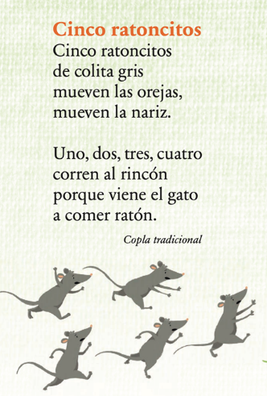

Ahora, lee la canción de las “Cinco lagartijas” para conocer la transformación.

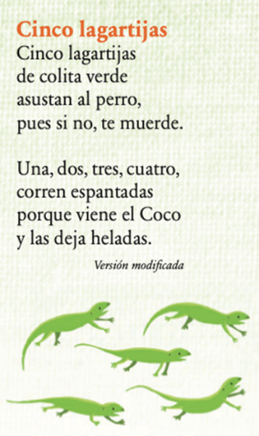

¿Pudiste identificar qué es lo que cambia de una canción a otra? escribe los cambios que identificaste en tu cuaderno, una vez que has hecho tus anotaciones, lee alternadamente los versos de los “Cinco ratoncitos y “Cinco lagartijas”.
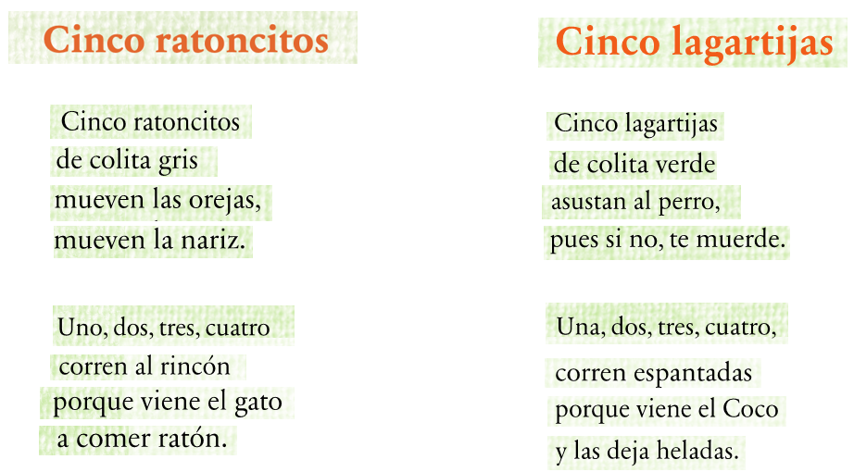

¿Identificaste los cambios que se hicieron? en la siguiente imagen observa las dos canciones juntas para identificar los cambios que se hicieron, para ello los cambios están subrayados en cada verso.

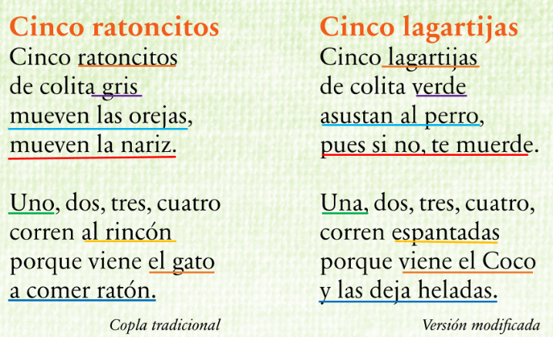

Por último, te invitamos a que realices tu propia versión de la canción de “Cinco ratoncitos” siguiendo el siguiente ejemplo.

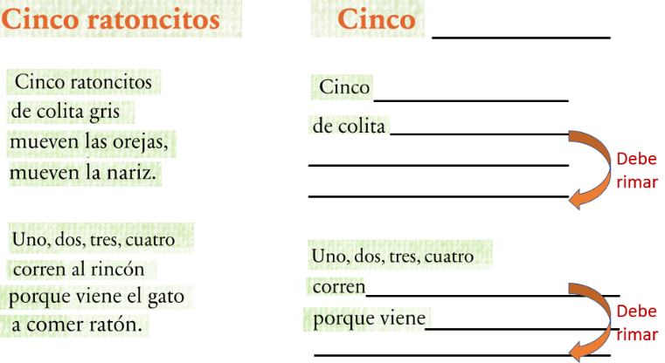

Pero los versos que se cambien deben rimar, y en la imagen se muestra que versos deben rimar con otro.

¡Buen trabajo!

Gracias por tu esfuerzo.

Para saber más:
Lecturas

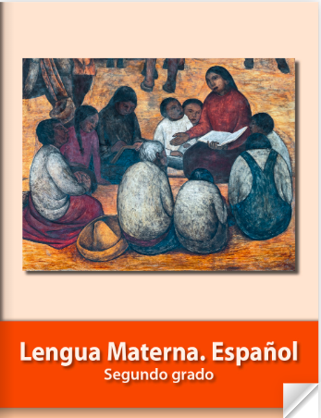
https://libros.conaliteg.gob.mx/P2ESA.htm

